Маринованная семга по-восточному

Маринованную таким образом семгу можно подавать как в маленьких рюмочках на закуску, так и на кусочках Бородинского хлеба.
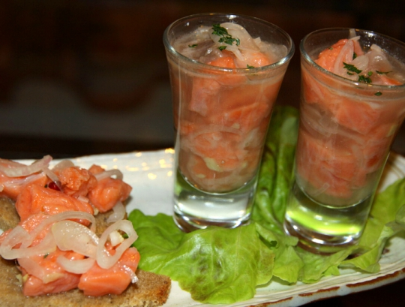
Красная рыба вкусна и в копчёном, и в солёном виде. Но это блюдо, автором которого является норвежский шеф-повар Свен Эрик Ренаа, все равно самое вкусное.
Маринованную сёмгу или форель можно подавать как в маленьких рюмочках на закуску, так и на кусочках обжаренного черного хлеба, лучше, если это будет Рижский или Бородинский.
РЕЦЕПТ МАРИНОВАННОЙ СЕМГИ ПО-ВОСТОЧНОМУ
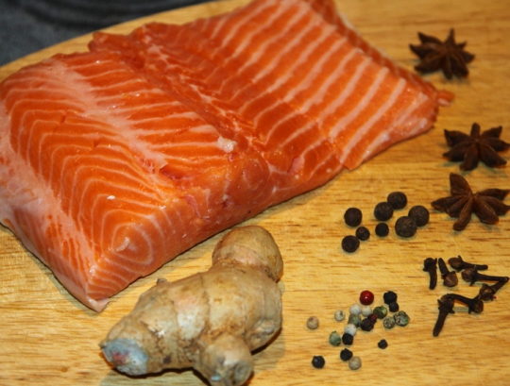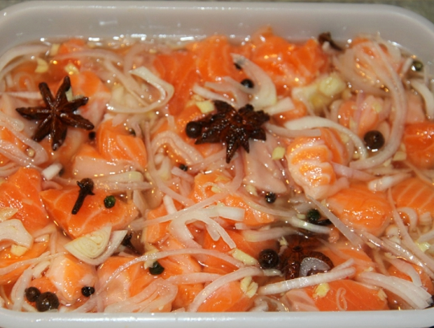

НАДО:
400 г филе семги или форели, без кожи и костей
150 г воды
100 мл виноградного или яблочного уксуса (крепость не более 7%)
100 г сахара
3 звездочки бадьяна
6 соцветий гвоздики
6 горошин душистого перца
10 горошин черного перца
1 ч. л. соли
1 ст. л. свежего имбиря, мелко порезанного
3 головки лука-шалота или 1 небольшая луковица

КАК ГОТОВИТЬ:
1. Маринад со специями довести до кипения и дать остыть.
2. Рыбу порезать маленькими кубиками 1,5×1,5см, залить маринадом, добавив в него имбирь и нарезанный полукольцами лук. Выдержать в холодильнике 24 часа.

